Kretingos mokykla – darželis ,,Žibutė‘‘

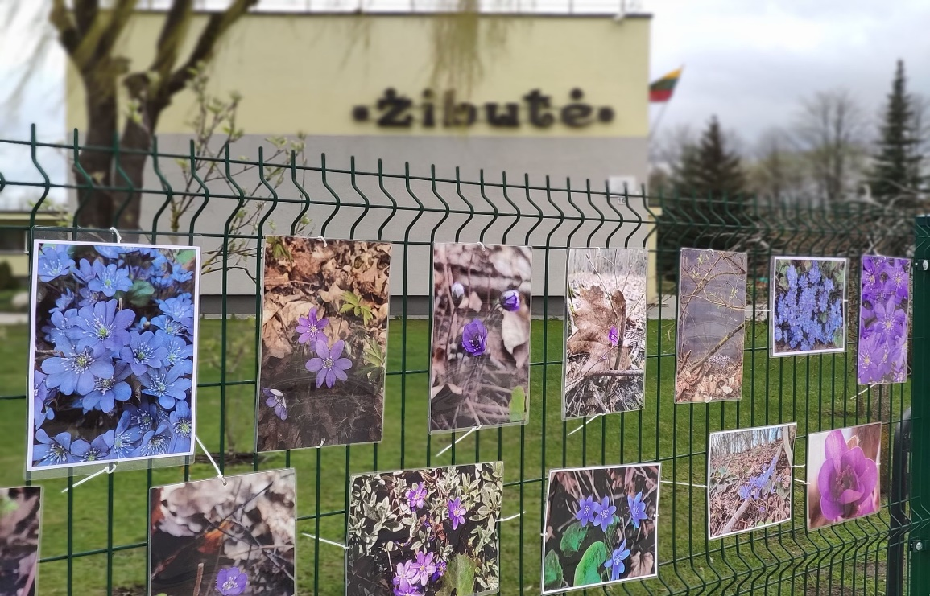

PUMPURĖLIŲ
PAŠNABŽDUKAS

26 nr.
2021 – 04 – 30
1.
Tai laikas skuba varveklių lašais…
Purienų saulutėm…žibučių žiedais…
Šalpusnio geltoniu…snieguolių viltim…
Narcizų balta ir gaivia paslaptim…
Pavasarį kviečia tavo širdin…

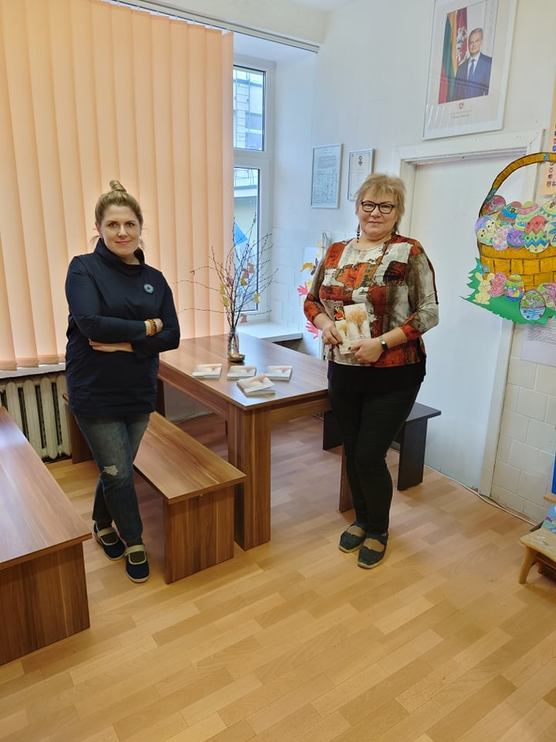
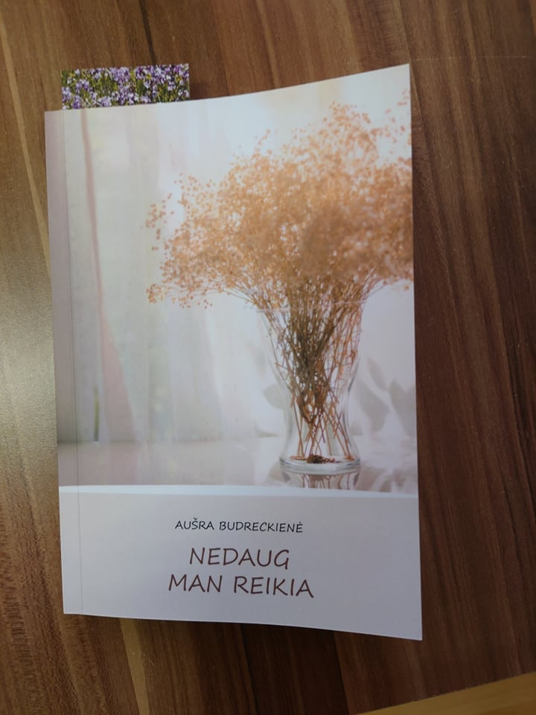
Artėjant šv. Velykoms "Žibutės" bibliotekėlė sulaukė nuostabios dovanos - ką tik išleistos, dar dažais kvepiančios knygos "Nedaug man reikia". Ją mums padovanojo knygos autorė, mūsų kolegė, "Žibutės" darbuotoja Aušra. Kartu su Aušra džiaugiamės jos pirmuoju kūdikiu ir linkime kūrybinio polėkio bei dar daug skaitytojus džiuginančių kūrinių.

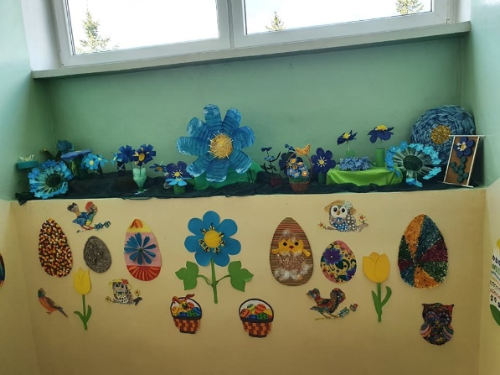

Pelėdžiukų" ir "Bitučių" vaikų ir tėvelių kūrybinių darbų paroda "Pavasaris kalba paukštelio balsu". Mokytojos Silva, Loreta, Nijolė

2.

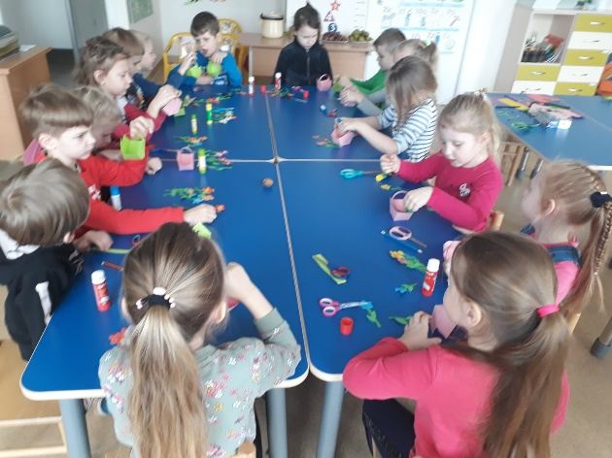
Velykos-graži pavasario šventė, kuri pažadina gyvybę ir suteikia naujų vilčių. ,,Viščiukų'' gr. vaikai visą savaitę atliko įvairias kūrybines užduotis: piešė, aplikavo klijavo, spalvino, kirpo...
Šie darbeliai skirti pavasario atgimimo šventei -Velykoms. Mokytojos Sigita ir Dalia
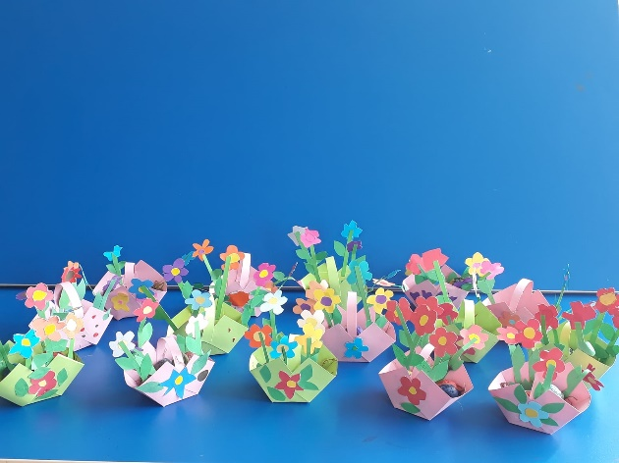

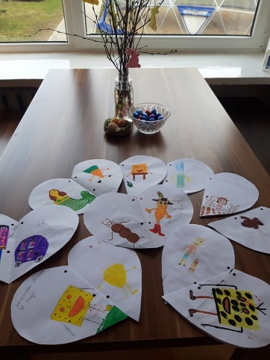
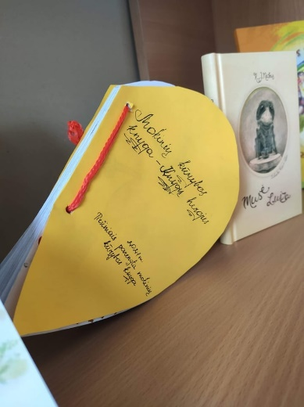
Balandžio 2 d. pasaulis mini garsiausio pasakininko Hanso Kristijano Anderseno gimtadienį. Jo garbei šią dieną pažymime kaip tarptautinę vaikų knygos dieną. Pasitikdami šią knygos šventę ,,Žibutės" mokinukai buvo pakviesti dalyvauti mėgstamiausio knygos herojaus kūrybinių darbų parodoje. Pasidžiaugus gražiais vaikų darbeliais, nutarėme ipiešinių parengti mokinių kūrybos knygą-albumą ,,Mano mėgstamiausias knygos herojus". Bibliotekos vedėja Regina

3.
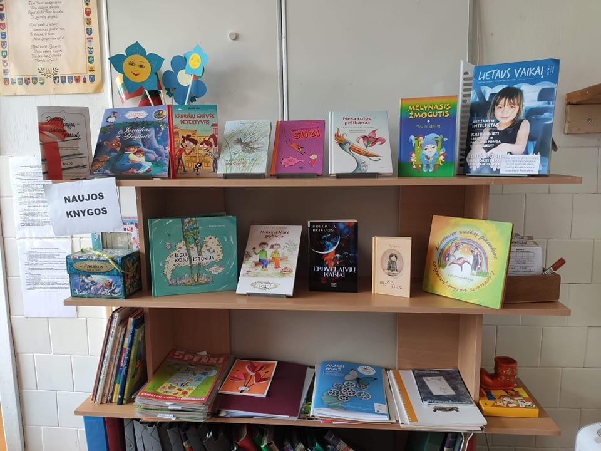
,,Žibutės" mokyklos iniciatyvių tėvų klubas inicijavo akciją ,,Padovanok mokyklos bibliotekėlei knygą". Džiaugiamės, kad prieš šventes jau sulaukėme pirmųjų šios akcijos dalyvių dovanų. Dėkojame K. Lileikienei ir K. Chomičenko už padovanotas knygutes. Knygutės po atostogų lauks pirmųjų savo skaitytojų. Dar kartą tariu ačiū ir gražių jums švenčių! Bibliotekos vedėja Regina

Vykdant mini projektą "Augu sveikas ir stiprus, nes daržovės ir vaisiai draugės bus", "Pelėdžiukų" grupės vaikai dalyvauja įvairiose sveikatinimo veiklose. Viena iš jų "Žalioji palangė", ant kurios vaikai augina daržoves ir prieskonius. Viena iš jų jau užaugo, tai svogūnų laiškai. Todėl vaikai pasiūlė juos panaudoti šaltibarščiams pasigaminti. Tai - ne tik puikiai atgaivinantis, tačiau ir labai sveikas patiekalas, kadangi šaltos sriubos pagrindą sudaro daržovės. Vaikai pjaustė, lupo, maišė, ragavo... Ogi pačių nuostabai gavosi nuostabūs, skanus, daug vitaminų turintis patiekalas - šaltibarščiai. Svarbiausia, kaip vaikai sakė, jog tai buvo pirmas kartas, kad gamino tokią sriubą iš daržovių ir kefyro. Skanaus... Mokytoja Nijolė
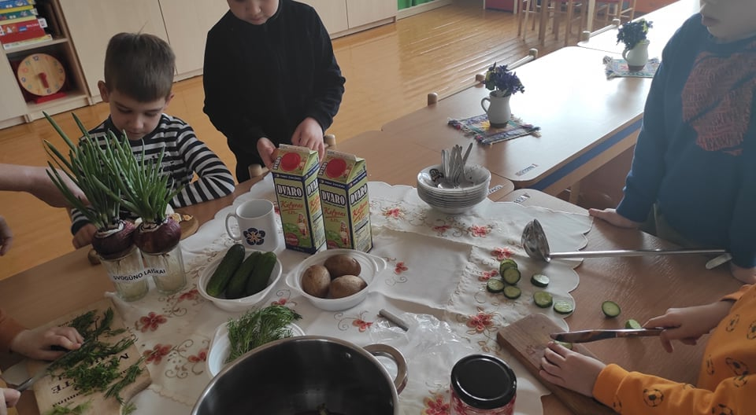
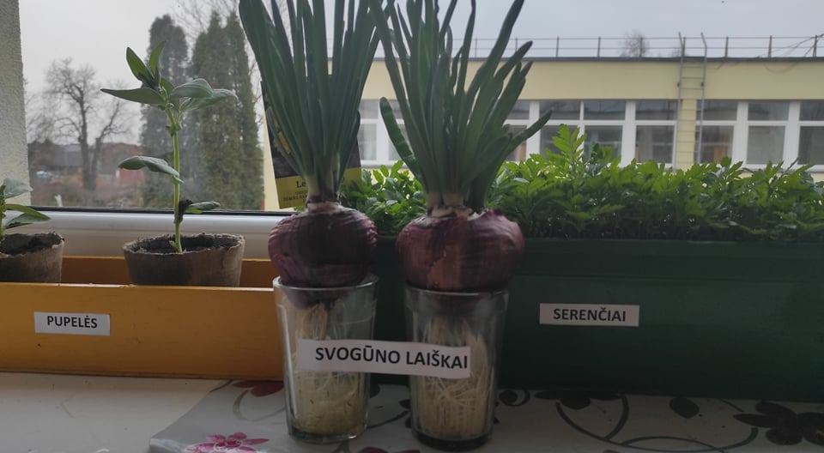

4.
LIETUVOS MAŽŲJŲ ŽAIDYNĖS TĘSIASI…5 pamokėlė
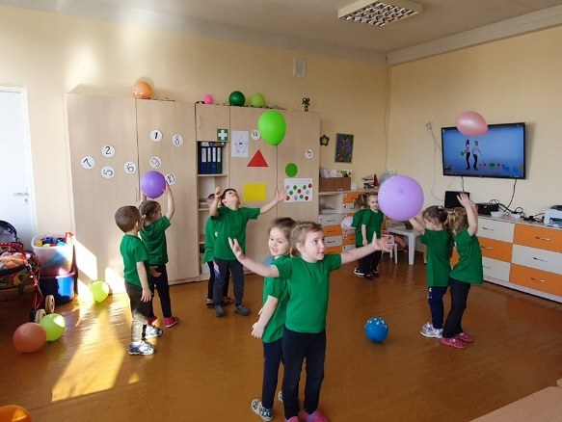
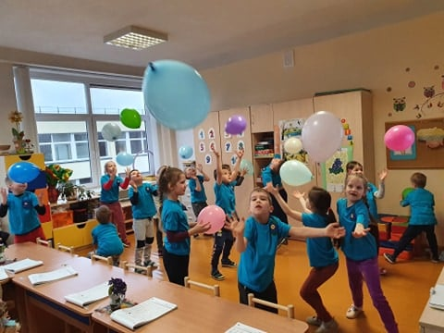
"Kačiukų" grupės vaikai kvietė sugrįžti saulytę… Mokytoja Aušra
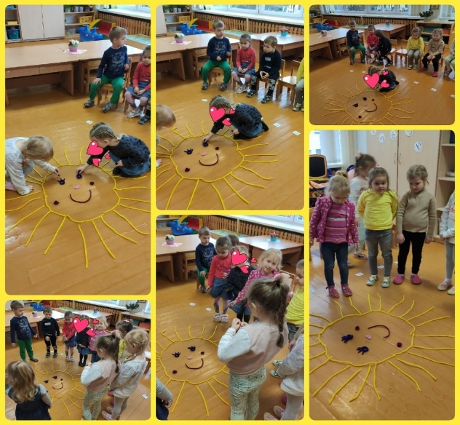
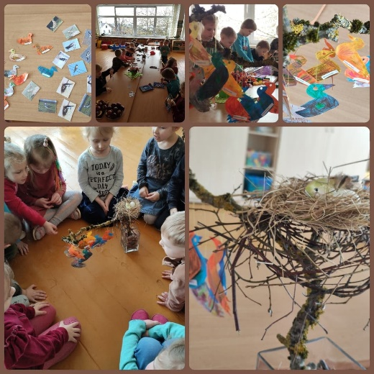
Šiandien ,,Kačiukų‘‘ grupės vaikai pasakojo apie pavasarį grįžtančius paukštelius, prisiminė kurie grįžta perėti, įveikdami daugybę kilometrų, kadangi tik atšilus žemelei, paukšteliai gali ją kapstyti ir ieškoti sau maisto. Vaikai patys suko lizdelį paukšteliams perėti iš medžio šakelių, ant kurių jie vėliau įsikabinę tvirtai galėtų stovėti… Mokytoja Aušra

5.
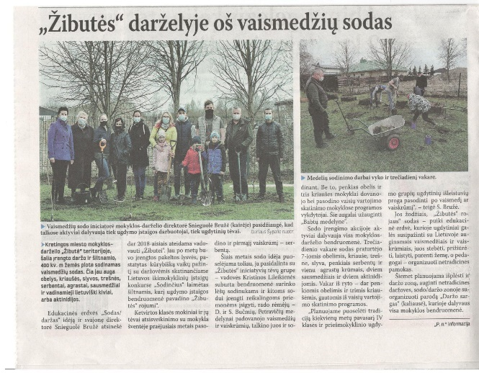
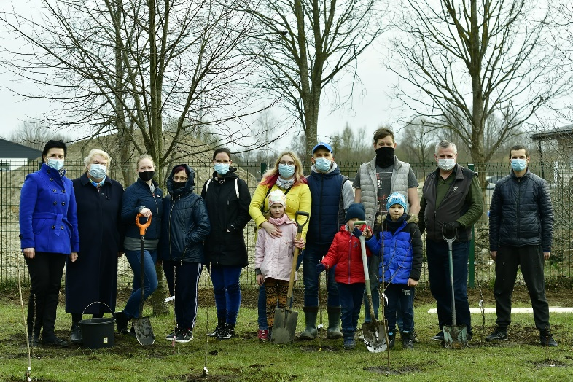
"Žibutės" bendruomenė džiaugiasi dar viena edukacine erdve - "Žibutės" rojaus" sodu. Šiais metais idėja įrengti sodą pasidalinome su iniciatyvių tėvų grupe, kurios vadovė Kristina Lileikienė subūrė bendruomenę ir padėjo įgyvendinti svajonę. Iniciatyvūs tėvai rinko lėšas sodinukų ir kitų sodo įrengimui reikalingų priemonių įsigijimui, surado rėmėjų – medelynų, dovanojusių vaismedžius ir vaiskrūmius, talkino sodinant sodą. Pasodintos 7 obelys, kriaušė, trešnė, slyva, 5 serbentai, 1 agrastas, 2 sausmedžiai ir 2 kiviai 🤗 5 obelis ir 3 kriaušes mokyklai dovanojo ir pasodino vaisių vartojimo skatinimo mokyklose programos vykdytojai. Sodinukai užauginti „Babtų medelyne“. Svajonės pildosi, kai šalia yra žmonių, kurie padeda tas svajones įgyvendinti.
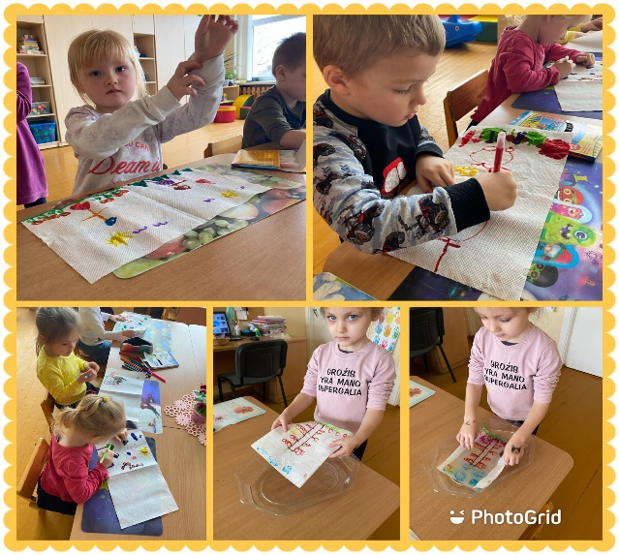
STEAM ugdymas. “Kačiukų” grupės vaikai atliko eksperimentą. Ant dviejų popierinio rankšluosčio skiaučių vaikai nupiešė du skirtingus piešinukus. Perlenkus juos per pusę ir įmerkus į vandenį, du piešinėliai susiliejo į vieną gražų piešinuką. Mokytoja Aušrinė

Šiandien radome tikrą paukštelio lizdą, vaikai stebėjosi, kaip mokėjo paukštelis su snapeliu taip sudėti daug šakelių, po to patys ,,sukome" lizdelius ir dėjome kiaušinėlius. Vaikai padarė išvadą, kad sukti lizdelį sunkus darbas. Po to suklijavome viščiuko ciklo paveikslėlius ir
6.
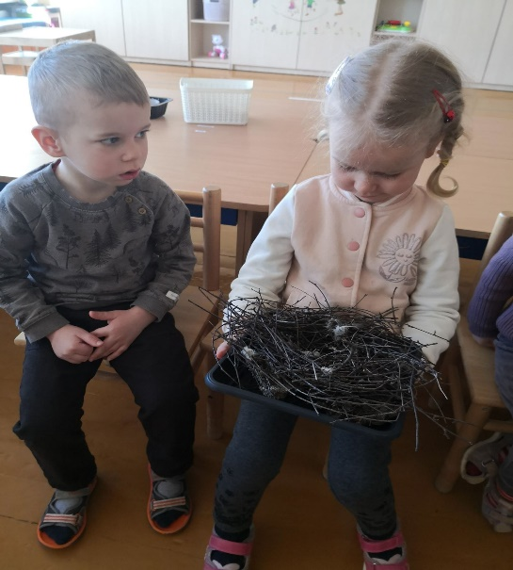
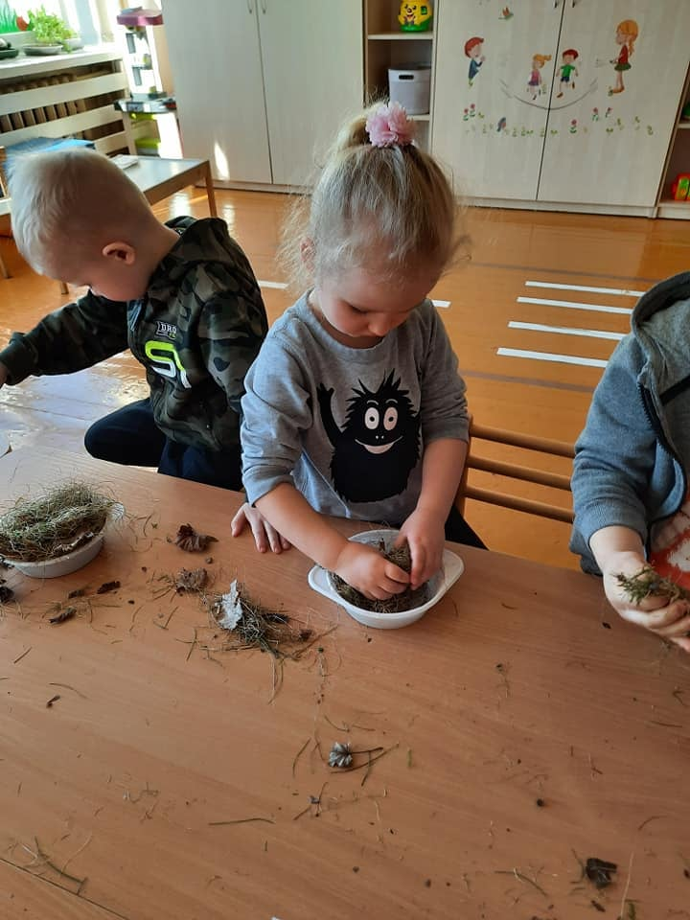
turime gražią knygelę apie viščiuko gyvenimą. Taip įtvirtinome savo žinias iš praeitos savaitės stebėjimų. Mokytoja Vida

Šios dienos labai šilti ir pavasariu kvepiantys darbeliai - vaikų sukurti paukšteliai iš baltų popierinių ritinėlių. Jie šiandien apsigyveno pas mus ir sušildė visų nuotaiką.
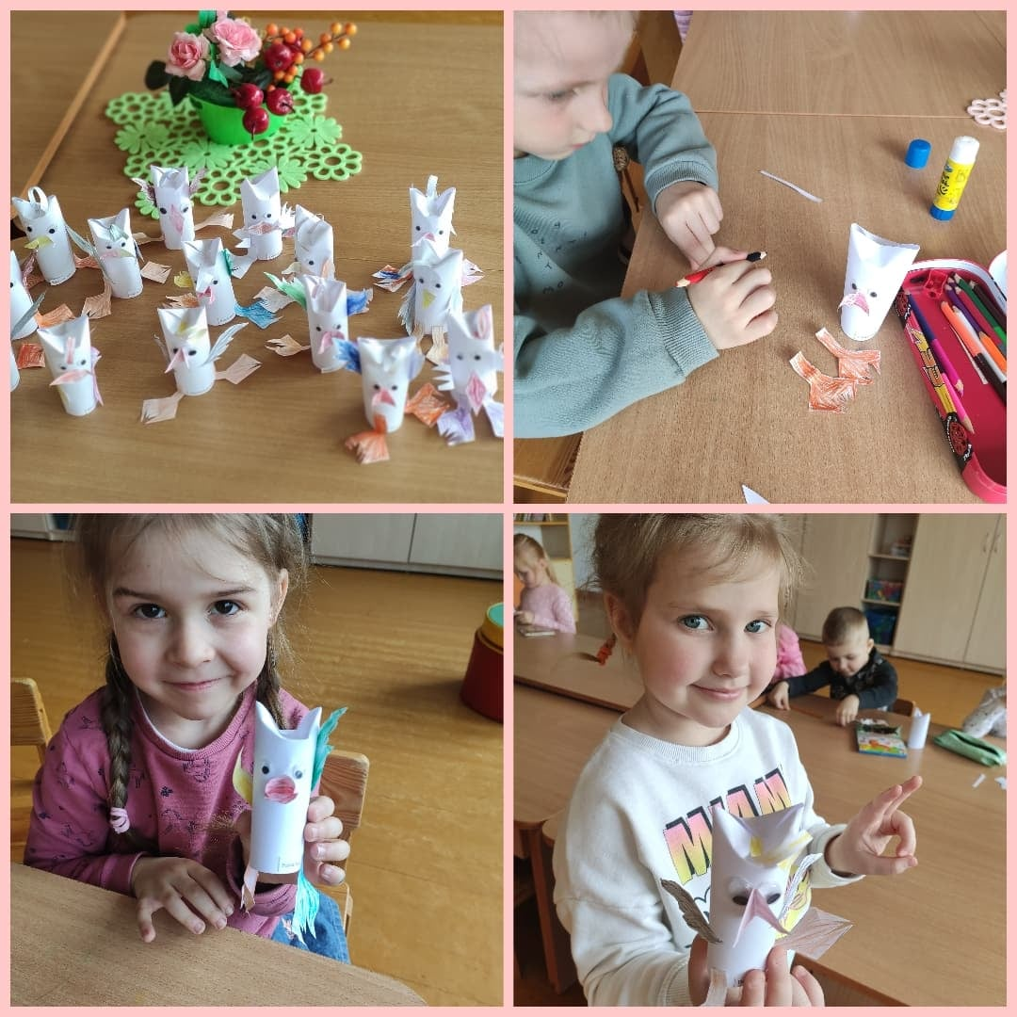
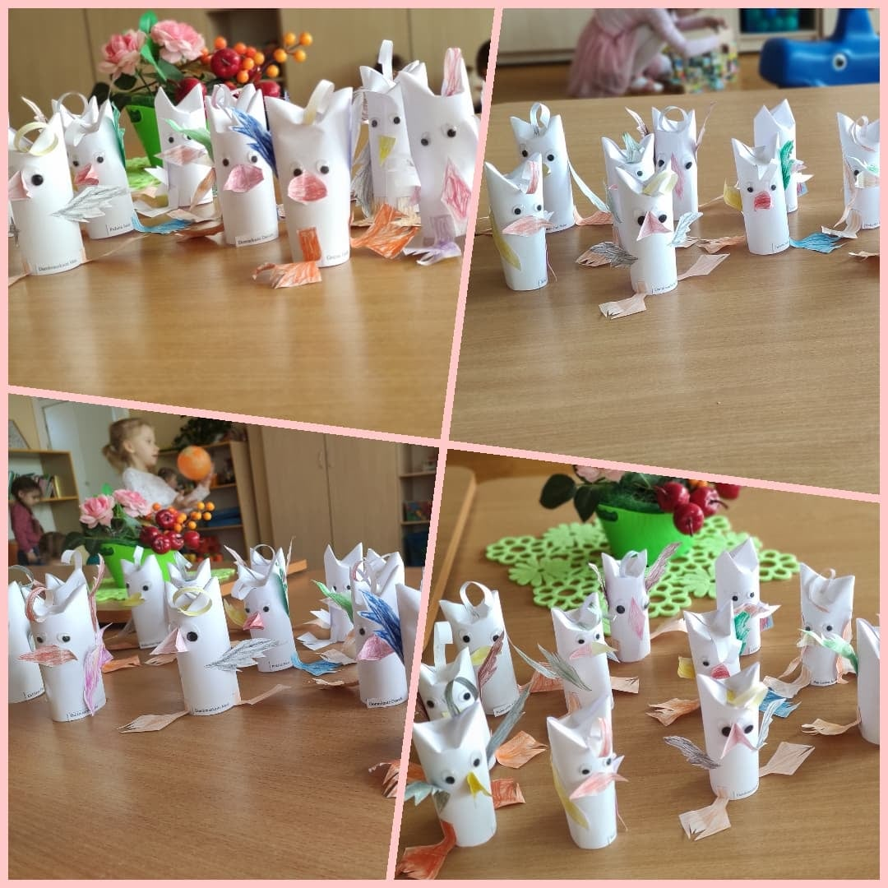

Šiandien su "Pelėdžiukų" grupės vaikais minėjome pasaulinę žemės dieną, dar žinomą kaip tarptautine žemės motinos diena. Vaikai kalbėjo apie pasaulio taršą, rūpinimąsi mūsų žeme, jos gyvūniją bei augaliją. Vaikai pasidalino savo mintimis kaip reikia mylėti, tausoti pasaulį, gyventi darnoje ir švaroje, kaip tai liečia mus visus. Visi suprato, kad žemės dosnumas –
7.
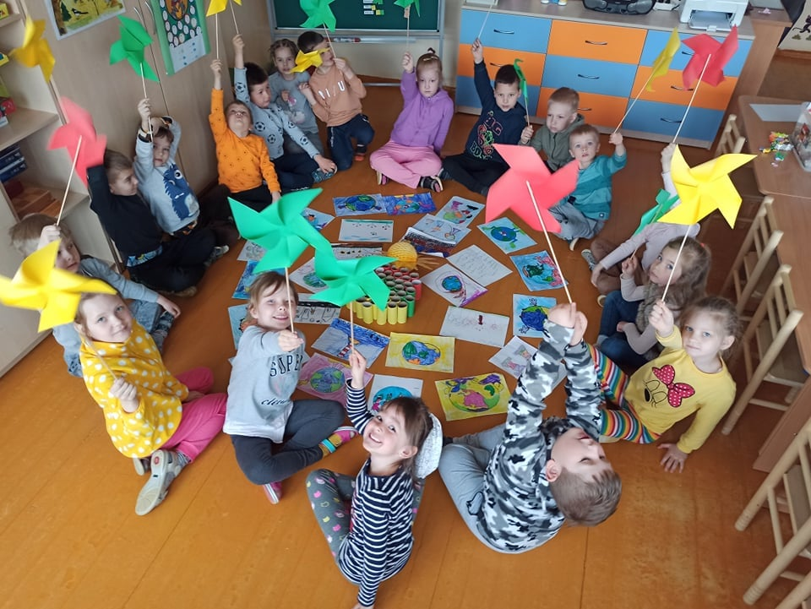
beribis, ir iš visos širdies pažadėjo ją saugoti. "Pelėdžiukai" kantriai ir dėdami dideles pastangas spalvino ir piešė žemę. Mokytoja Nijolė ir mokytojos padėjėja Kristina

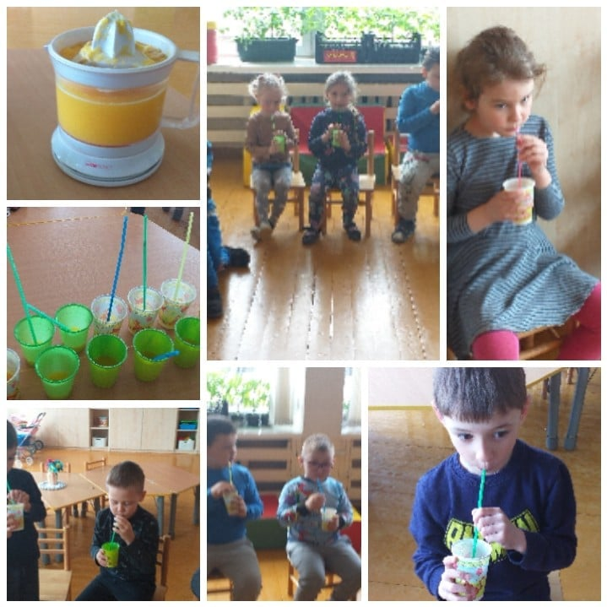
Šiandien su "Bitučių" gr. vaikais kalbėjome apie pasaulinę žemės dieną. Kalbėjome kaip rūšiuojamos šiukšlės ir kaip reikia tausoti maistą. Turėjome smagią veiklą. Patys vaikai išsispaudė apelsinų sulčių. Mokytoja Loreta

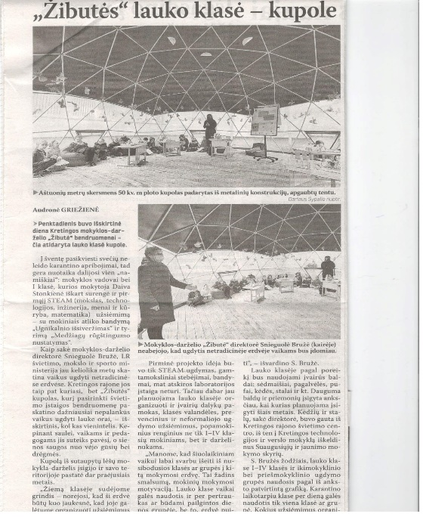
"Žibutėje" atidaryta lauko klasė. Širdingą ačiū tariame tėveliams, prisidėjusiems prie klasės įrengimo. 